Land: Algeriet

Geografi/klimat

Yta: 2381741 km2
Nederbörd: 760 mm
Bergstopp: Hoggar 8918 möh
Medeltemperatur: 15°C Jan. 29°C Juli.

Befolkning

Utbildning Obl.: Nioårig grundskola.
Mängd: 32,8 Milj (14st /km2).
Tro: Sinnismuslimer 99%
Språk: Arbasika officiellt språk, även franska.
Medellivslängd: Män 69år. Kvinnor 72år.
Arbetslöshet: 31%

Politik

Demokratiska folkrepubliken Algeriet.
Stadschef: Abdelaziz Bouteflika
Medl. Organisation: FN, OPEC, Arabförbundet, Afrikanska unionen, Arabiska Maghreb-unionen, Världsbanken, IMF och OIC.

Försvar

Totalt 124000st anställda. + Ca181000st halvmilitära styrkor.
Totala utgifter: Okänt.
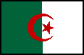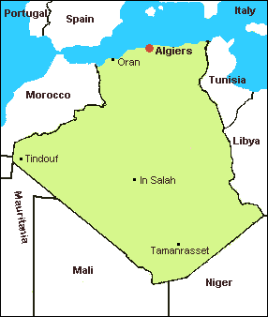

BNP (1677 us $/pers)

Dom olika delarnas procentuella del i BNP:
- Jordbruk 9 %
- Olje-gas industri 36 %
- Övrig industri och byggnation 15 %
- Förvaltning, handel, tjänster och övrigt 40 %

Export (18,4 miljarder us $)
- Olja
- Gas
- Dadlar
- Metaller
- Fosfater

Import (11,2 miljarder us $)
- Livsmedel
- Maskiner

Viktiga importländer:
- Frankrike
- Italien
- USA
- Tyskland

Viktiga Exportländer:
- Italien
- Frankrike
- Spanien
- USA

